ATP et vie cellulaire

Toutes les cellules vivantes synthétisent leurs propres composés organiques. Elles le font à partir, soit d’autres composés organiques, soit de composés minéraux. Quelles que soient ces voies de synthèse, les enzymes qui interviennent ne permettent la réalisation de telles réactions que si ces dernières sont couplées à des réactions énergétiquement favorables, comme au cours de la photosynthèse (excitation de la chlorophylle par les photons).

I – Activité cellulaire et consommation d’énergie

- L’énergie est fournie, lors de la plupart des réactions de synthèse, par l’hydrolyse de molécules d’adénosine tri-phosphate (ATP) en adénosine di-phosphate (ADP). La formation d’une liaison C=C, par exemple, nécessite un apport de 350 kJ par mole.
- Dans certaines cellules, l’ATP joue un rôle supplémentaire, induisant des déformations moléculaires. Ces déformations provoquent des déplacements relatifs de molécules qui, selon leur importance et la spécialisation de la cellule, peuvent entraîner des mouvements intracellulaires d’organites ou des mouvements de cellules dans leur ensemble.
- Dans le cas des cellules musculaires, la déformation de la « tête » de la molécule de myosine (constitutive des filaments épais) a une amplitude correspondant au diamètre d’une molécule d’actine G (constitutive des filaments fins). Ainsi, le changement de conformation des têtes de myosine permet-il un glissement, pas-à-pas, des filaments épais sur les filaments fins d’actine.
- Chaque basculement de la tête de myosine est associé à l’hydrolyse d’une molécule d’ATP en ADP + Pi.
- Le mouvement de la tête de myosine suit un « cycle », l’angle de cette dernière par rapport à la « queue filamenteuse » de la molécule revenant à sa valeur d’origine. Dans ce cycle de déformations, l’hydrolyse de l’ATP n’est pas synchrone du mouvement relatif des filaments, mais les deux phénomènes constituent un même cycle qui, une fois amorcé, se déroule entièrement.

II – Place de l’ATP dans le métabolisme d’une cellule

- En réalité, la mesure du taux intracellulaire d’ATP montre que celui-ci ne varie pas, quelle que soit l’activité cellulaire. L’ATP est donc perpétuellement régénéré, au fur et à mesure de sa consommation. Cette régénération se produit, selon les cellules, à partir de séries de réaction comme la photosynthèse, la respiration ou les fermentations.
- Cette molécule joue dons un rôle de « plaque tournante » du métabolisme énergétique.

III – Respiration et production d’ATP

- La respiration permet, dans de très nombreux cas, de régénérer l’ATP consommé dans les réactions de synthèse ou, plus généralement, lors de l’activité cellulaire.
- Le bilan global de la respiration cellulaire, à partir de la dégradation d’une molécule de glucose, peut se traduire par : $C_{6}H_{\text{12}}O_{6}+6{\text{ O}}_{2}→6{\text{ CO}}_{2}+6{\text{ H}}_{2}O+\text{énergie}$.
- Cette dégradation correspond à une oxydation complète du carbone des molécules organiques en carbone présent dans des molécules minérales : elle nécessite la présence de dioxygène, qui est totalement consommé, et produit de l’eau. Cette réaction est exothermique. Dans des conditions de mesure précises (pH=7 ; $t=\text{25}°C$, 1 mole de glucose…), elle libère 2 860 kJ hors cellule et 1 150 kJ en milieu cellulaire, ce qui traduit un rendement de conversion de près de 40 % dans un système biologique. A priori, la dégradation totale d’une mole de glucose aboutit ainsi, au maximum, dans une cellule, à la synthèse de 38 ATP.

IV – Respiration cellulaire et compartiments de la cellule

- Les premières dégradations ont tout d’abord lieu dans le cytoplasme et conduisent à l’oxydation du glucose en petites molécules carbonées (C3 : pyruvate). Ces réactions, permises par des enzymes, s’accompagnent de la réduction de transporteurs (TH₂) et permet, par couplage, la synthèse de deux molécules d’ATP par molécule de glucose oxydé :
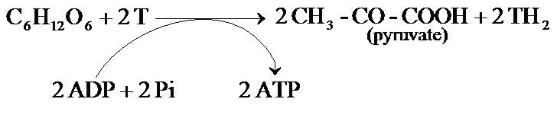
- Le pyruvate est alors transporté jusque dans la matrice mitochondriale. Grâce à la présence de décarboxylases et de déshydrogénases dans la matrice, le pyruvate subit une série de décarboxylations et de déshydrogénations, aboutissant, notamment, à la formation de CO₂ et de nombreux transporteurs réduits (TH₂) :
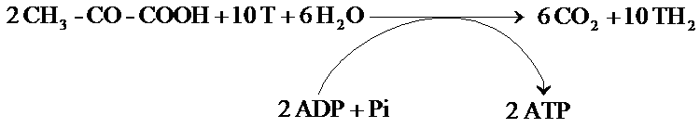
- Les transporteurs réduits TH₂ participent ensuite à des réactions d’oxydo-réduction qui se produisent au niveau de la membrane interne des mitochondries et au cours desquelles l’accepteur final d’électrons et de protons (H⁺) est le dioxygène (synthèse d’eau H₂O).
- Ces réactions, énergétiquement spontanées, sont couplées à la synthèse d’une importante quantité d’ATP (environ 32) à partir d’ADP + Pi, au niveau d’une ATP synthase de la membrane interne. Les transporteurs (T) sont ainsi régénérés.
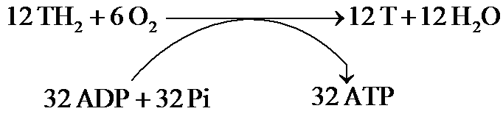
- La mitochondrie, présente dans toutes les cellules eucaryotes, animales ou végétales, apparaît ainsi comme un organite clé dans la production d’ATP. C’est un compartiment cellulaire qui permet, en présence de dioxygène qui sera consommé, l’oxydation complète des molécules organiques.

V – Fermentation et production d’ATP

- Certaines cellules, placées en conditions anaérobies, c’est-à-dire sans dioxygène, ou dépourvues de mitochondries, sont néanmoins capables d’oxyder incomplètement la molécule de glucose.
- La première étape est, là encore, l’oxydation du glucose en pyruvate. Elle s’accompagne donc de la production de transporteurs réduits TH₂ et de la synthèse de deux molécules d’ATP.
- La seconde étape est encore cytoplasmique : dans ces processus dits de fermentation, la dégradation est partielle et conduit à la formation de composés organiques intermédiaires qui seront progressivement éliminés des cellules. C’est le cas de l’éthanol lors de la fermentation alcoolique. Ces processus fermentaires ne permettent pas la synthèse d’ATP mais interviennent dans la régénération des transporteurs (T). En conditions anaérobies, le « rendement » en ATP est donc beaucoup plus faible que celui de la respiration ; seulement deux ATP pour une molécule de glucose.

Toutes les cellules vivantes, des organismes uni ou pluricellulaires, animaux ou végétaux, qu’elles soient par ailleurs autotrophes ou non, consomment des intermédiaires métaboliques, et en particulier de l’ATP pour leurs activités.
Cette petite molécule, qui n’est pas stockée, est régénérée grâce aux processus complexes d’oxydation que sont la respiration cellulaire et/ou les fermentations.

